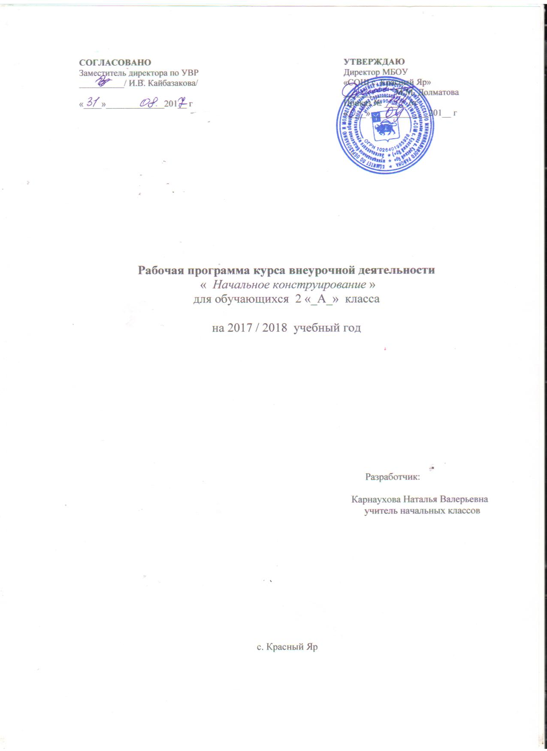

Пояснительная записка

Рабочая программа по внеурочной деятельности кружка «Начальное конструирование» разработана на основе авторского курса «Художественное творчество: станем волшебниками» для 1-4 классов (автор Т.Н. Проснякова), программы внеурочной деятельности: система Л.В. Занкова/ Самара: издательство «Учебная литература» : Издательский дом «Федоров», 2011. Программа имеет научно-техническую направленность, проводится в форме кружка. Рассчитана на 1 час в неделю (35 часов в год). Программа рассчитана на обучающихся 2 А класса и их родителей.
Цель программы: создать условия для формирования начальных конструкторских умений, элементов технического мышления и графической грамотности.

Планируемые результаты освоения курса внеурочной деятельности.
Личностные результаты
- Воспитание патриотизма, чувства гордости за свою Родину, российский народ и историю России.
- Формирование целостного, социально ориентированного взгляда на мир в его органичном единстве и разнообразии природы, народов, культур и религий.
- Формирование уважительного отношения к иному мнению, истории и культуре других народов.
- Принятие и освоение социальной роли обучающегося, развитие мотивов учебной деятельности и формирование личностного смысла учения.
- Развитие самостоятельности и личной ответственности за свои поступки, в том числе в информационной деятельности, на основе представлений о нравственных нормах, социальной справедливости и свободе.
- Формирование эстетических потребностей, ценностей и чувств.
- Развитие навыков сотрудничества со взрослыми и сверстниками в разных социальных ситуациях, умения не создавать конфликтов и находить выходы из спорных ситуаций.
- Формирование установки на безопасный и здоровый образ жизни. Метапредметные результаты
- Овладение способностью принимать и сохранять цели и задачи учебной деятельности, поиска средств ее осуществления.
- Освоение способов решения проблем творческого и поискового характера.
- Формирование умения планировать, контролировать и оценивать учебные действия в соответствии с поставленной задачей и условиями ее реализации; определять наиболее эффективные способы достижения результата.
- Использование знаково-символических средств представления информации для создания моделей изучаемых объектов и процессов, схем решения учебных и практических задач. - Использование различных способов поиска (в справочных источниках и открытом учебном информационном пространстве сети Интернет), сбора, обработки, анализа, организации, передачи и интерпретации информации в соответствии с коммуникативными и познавательными задачами и технологиями учебного предмета; в том числе умение вводить текст с помощью клавиатуры, фиксировать (записывать) в цифровой форме измеряемые величины и анализировать изображения, звуки, готовить свое выступление и выступать с аудио-, видео- и графическим сопровождением; соблюдать нормы информационной избирательности, этики и этикета.
- Овладение навыками смыслового чтения текстов различных стилей и жанров в соответствии с целями и задачами; осознанно строить речевое высказывание в соответствии с задачами коммуникации и составлять тексты в устной и письменной формах.
- Овладение логическими действиями сравнения, анализа, синтеза, обобщения, классификации по родовидовым признакам, установления аналогий и причинноследственных связей, построения рассуждений, отнесения к известным понятиям
- Готовность слушать собеседника и вести диалог; готовность признавать возможность существования различных точек зрения и права каждого иметь свою; излагать свое мнение и аргументировать свою точку зрения и оценку событий.
- Овладение базовыми предметными и межпредметными понятиями, отражающими существенные связи и отношения между объектами и процессами. Предметные результаты:
- Получение первоначальных представлений о созидательном и нравственном значении труда в жизни человека и общества; о мире профессий и важности правильного выбора профессии.
- Формирование первоначальных представлений о материальной культуре как продукте предметно-преобразующей деятельности человека.
- Приобретение навыков самообслуживания; овладение технологическими приемами ручной обработки материалов; усвоение правил техники безопасности;
- Использование приобретенных знаний и умений для творческого решения несложных конструкторских, художественно-конструкторских (дизайнерских), технологических и организационных задач.

Содержание курса внеурочной деятельности
№  п/п | Название раздела  (темы) | Кол-во часов |  | Форма организации  занятия | Использование ИКТ  (кол-во час)
№  п/п | Название раздела  (темы) | Теоретическая часть | Практическая часть
1 | Аппликация и  конструирование. | 3 | 9 | занятие-игра, урок-презентация, занятие-практикум | 9
2 | Оригами и  аппликации из  деталей оригами. | 4 | 14 | урок-беседа, урок-практикум | 12
3 | Работа с  пластическими  материалами. | 5 | 2 | Урок-практикум.  Урок-беседа. | 2

Тематическое планирование

Номер занятия | Название темы занятия | Дата проведения
Номер занятия | Название темы занятия | план | факт | Корректировка с указанием причины
 | 1 четверть – 8 часов
 | Раздел №1 «Аппликация 12 часов
1. | Аппликация и мозаика из обрывных кусочков бумаги. | 6.09
2. | Аппликация и мозаика из обрывных кусочков бумаги. | 13.09
3. | Аппликация из птичьих перьев. | 20.09
4. | Аппликация из птичьих перьев. | 27.09
5. | Аппликации из ткани. | 4.10
6. | Аппликации из ткани. | 11.10
7. | Аппликация из деталей оригами. | 18.10
8. | Мозаика из ватных комочков. | 25.10
каникулы
9. | Прорезная аппликация. | 1.11
2 четверть – 8 часов
10. | Выпуклая мозаика из плотной бумаги. | 8.11
11. | Многослойное торцевание на плоскости. | 15.11
12. | Самостоятельное творчество. | 22.11
 | Раздел №2 «Оригами и аппликация из деталей оригами» 18 часов
13. | Обрывная аппликация. | 29.11
14. | Обрывная аппликация | 6.12
15. | Скручивание в жгут. Аппликации. | 13.12
16. | Скатывание в комок. Мозаика. | 20.12
17. | Скатывание в комок. Мозаика. | 27.12
3-четверть – 10 часов
18. | Гофрированный конструктор. | 17.01
19. | Моделирование из полос. | 24.01
20. | Плетение из бумаги. Аппликация. | 31.01
21. | Плетение из бумаги. Аппликация. | 07.02
22. | Мозаика из объемных частей оригами. Коллективная работа. | 14.02
23. | Мозаика из плоских деталей оригами. | 21.02
24. | Мозаика из плоских деталей оригами. | 28.02
25. | Сюжетная композиция деталей оригами на плоскости. | 07.03
26. | Сюжетная композиция деталей оригами на плоскости. | 14.03
27. | Объемная композиция из деталей оригами. | 21.03
каникулы
28. | Оригами из кругов. | 28.03
4-четверть – 7 часов
29. | Соединение различных техник в одной работе. | 04.04
30. | Соединение различных техник в одной работе. | 11.04
. | Раздел №3 «Работа с пластическими материалами» 5 часов
31. | Раскатывание и обрубовка пластилина | 18.04
32. | Выпуклая аппликация из пластилина. | 25.04
33. | Торцевание на пластилине. | 02.05
34. | Разрезание слоеного пластилина. | 16.05
35. | Итоговое занятие. | 23.05
 | Всего: 35 часов

